**广州大学学生实验报告**

**开课学院及实验室：**AI实验室 **2023年11月2日**

|  |  |  |  |  |  |  |  |
| --- | --- | --- | --- | --- | --- | --- | --- |
| **学院** | **计算机科学与网络工程学院** | **年级/专业/班** | **软件211/212/213** | **姓名** |  | **学号** |  |
| **实验课程名称** | 软件质量保证与测试实验 | | | | | **成绩** |  |
| **实验项目名称** | 实验二 功能测试实验 | | | | | **指导老师** | 李亚 |

教师评语：

**实验二 功能测试实验**

一、实验目的

1、了解自动化测试技术

2、熟悉捕获/回放功能测试工具的测试脚本开发流程

3、掌握黑盒测试设计技术

4、熟悉统一功能测试(UFT)工具的使用

二、基本知识

1、测试用例设计技术

2、UFT 工具的工作原理及使用

三、实验环境

1 Windows 操作系统+IE 浏览器

2 UFT 11.5 应用软件

四、实验内容

第一部分

使用 UFT 进行测试的过程包括 6 个主要步骤:

● 准备录制

打开你要对其进行测试的应用程序,并检查 UFT 中的各项设置是否适合当前的要求。

● 进行录制

打开 UFT 的录制功能,按测试用例中的描述,操作被测试应用程序。

● 编辑测试脚本

通过加入检查点、参数化测试,以及添加分支、循环等控制语句,来增强测试脚本的功能,

使将来的回归测试真正能够自动化。

● 调试脚本

调试脚本,检查脚本是否存在错误。

● 在回归测试中运行测试

在对应用程序的回归测试中,通过 UFT 回放对应用程序的操作,检验软件正确性,实现测

试的自动化进行。

● 分析结果,报告问题

查看 UFT 记录的运行结果,记录问题,报告测试结果。

第二部分

1、脚本录制,将脚本分成 3 个部分,分别实现登录、机票预订和查询、退出。

2、将预订机票的出发地和目的地参数化。

3、检查机票预定时填入的 Name 的文本值。

4、插入订单后,再按订单号查询订单。订单号设为输出参数,然后在 File>OpenOrder 页面

选择按 OrderNo 查询,填入的 OrderNo 参数化为上步设定的输出参数。

5、运行脚本无误后保存为 OutputOrder。

（一）工具的学习

录制脚本后，查看脚本如下

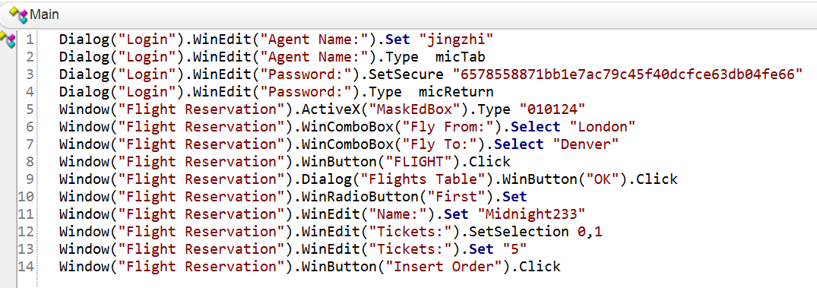

查看脚本关键词视图如下

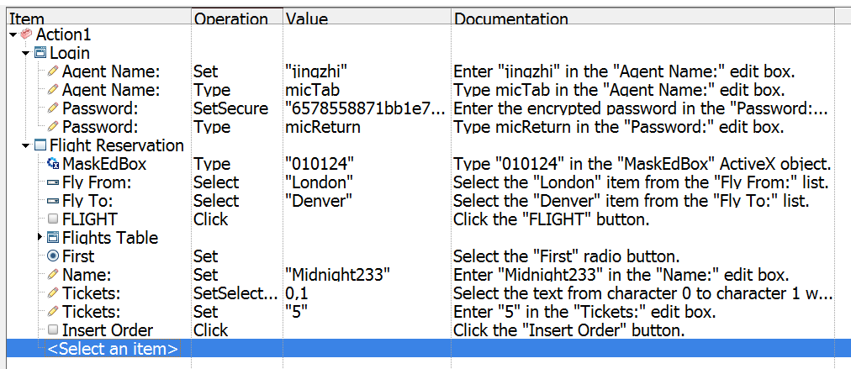

运行脚本效果如下

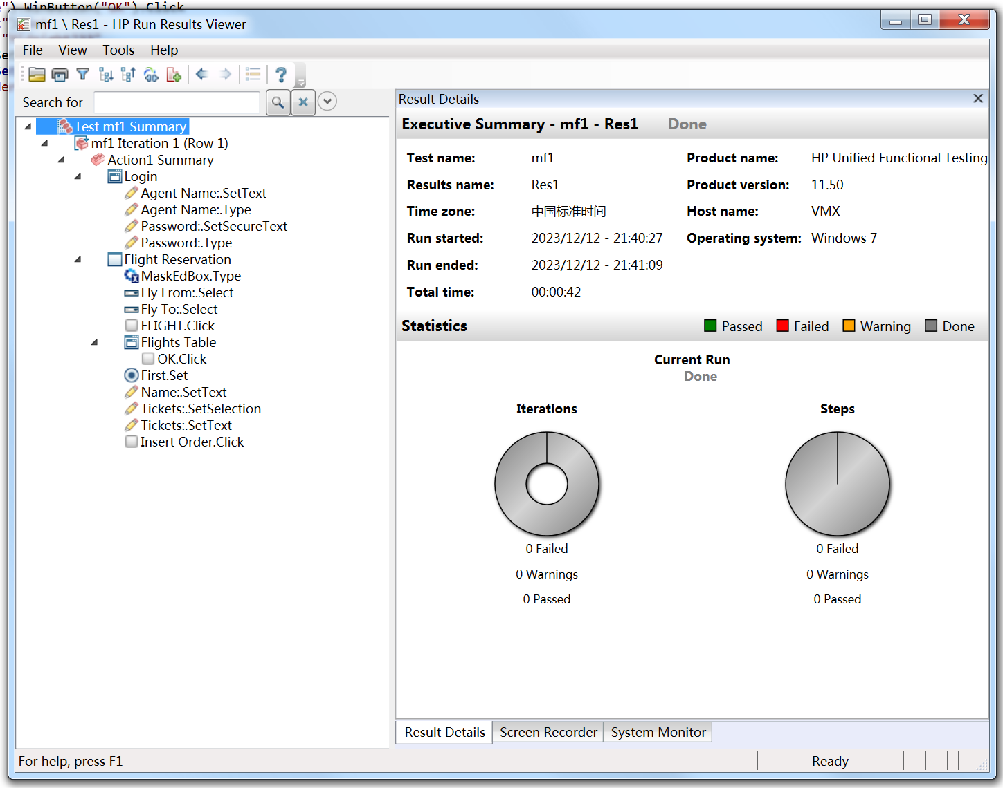

引入错误之后可见运行失败

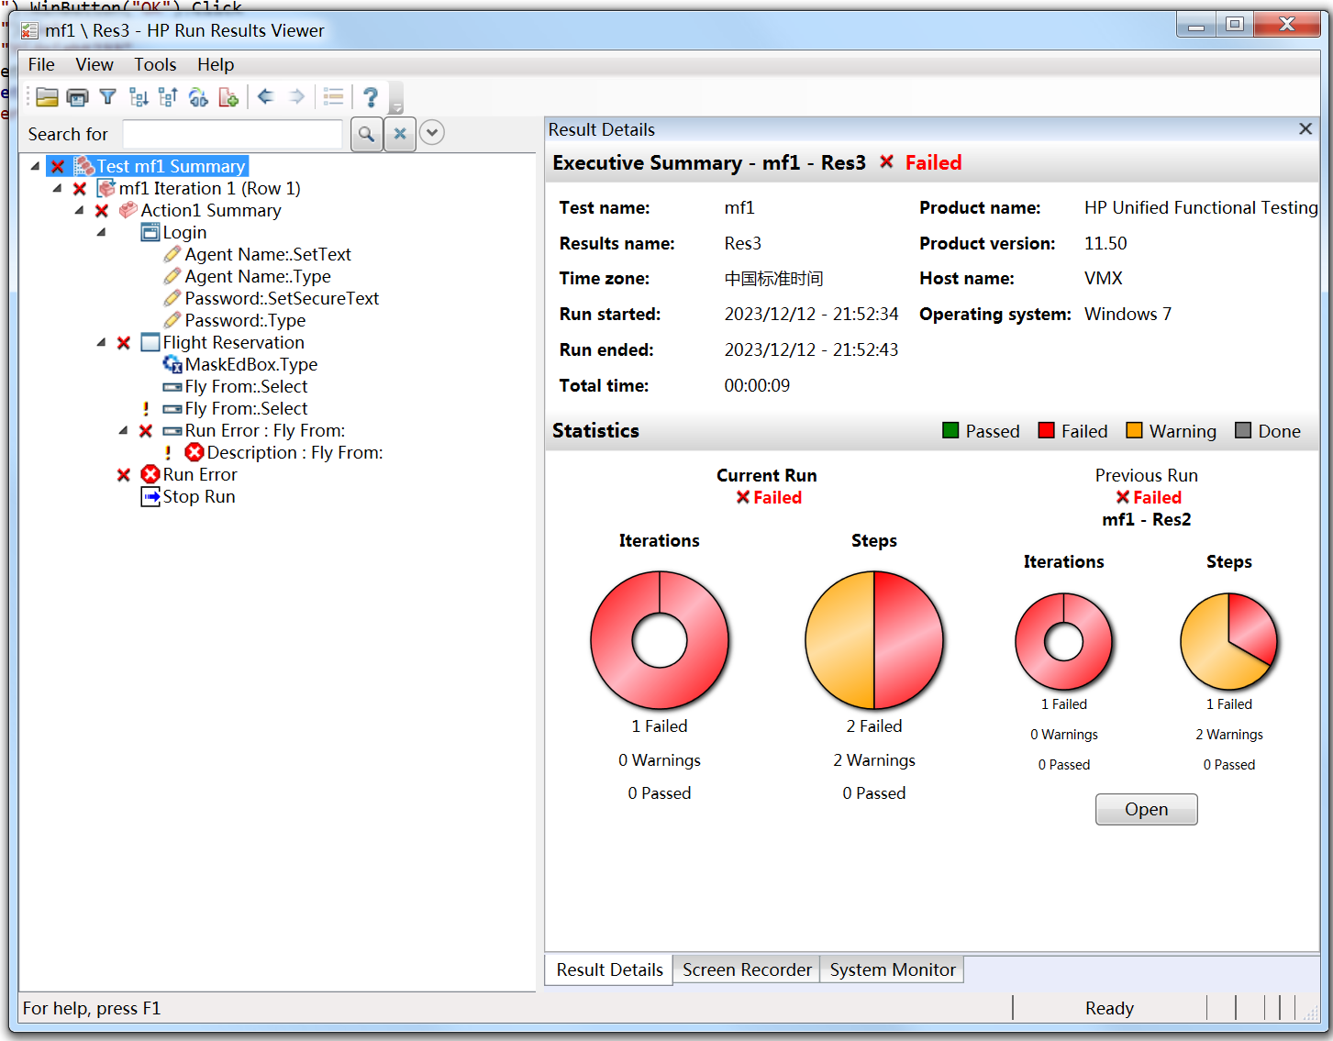

可以看到详细情况

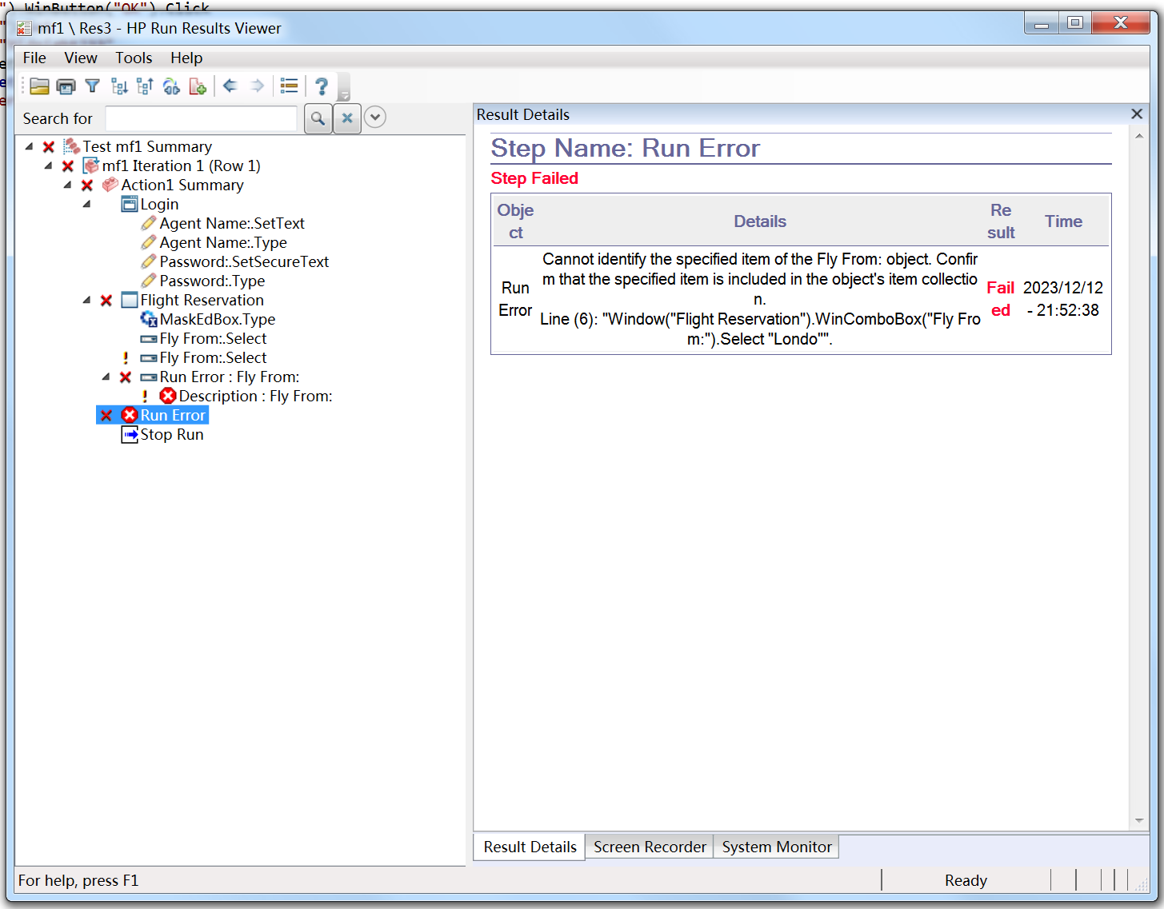

添加检查点后运行如下

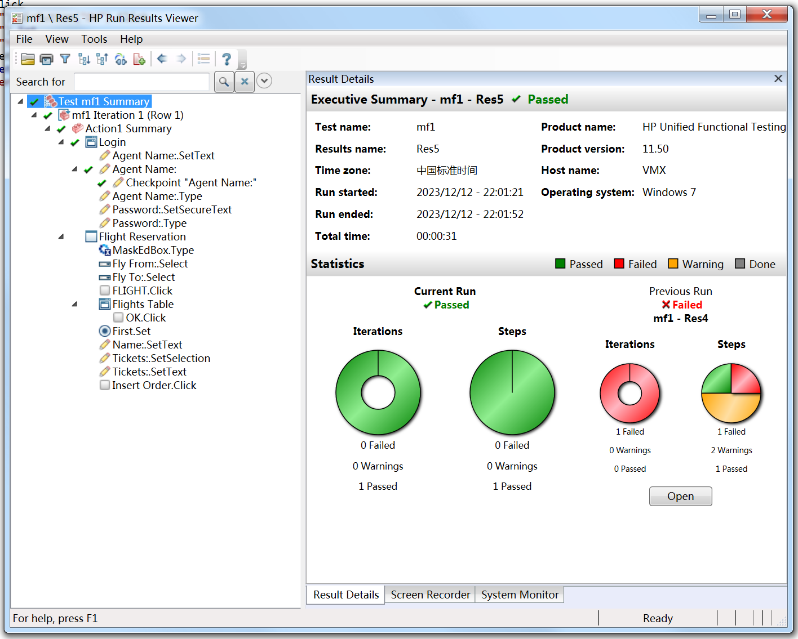

修改被检查的值后检查失败

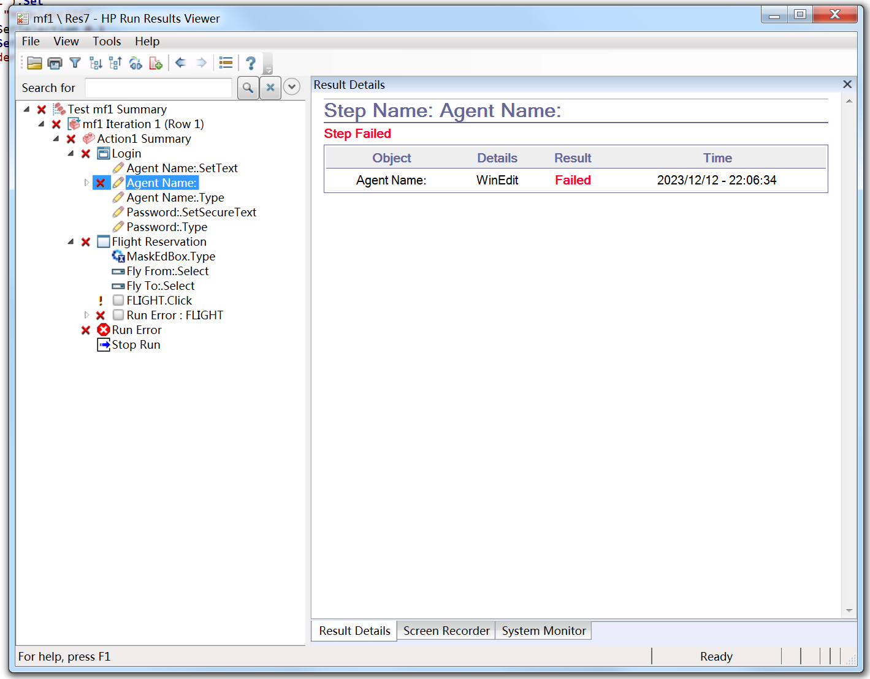

添加文本检查点如下

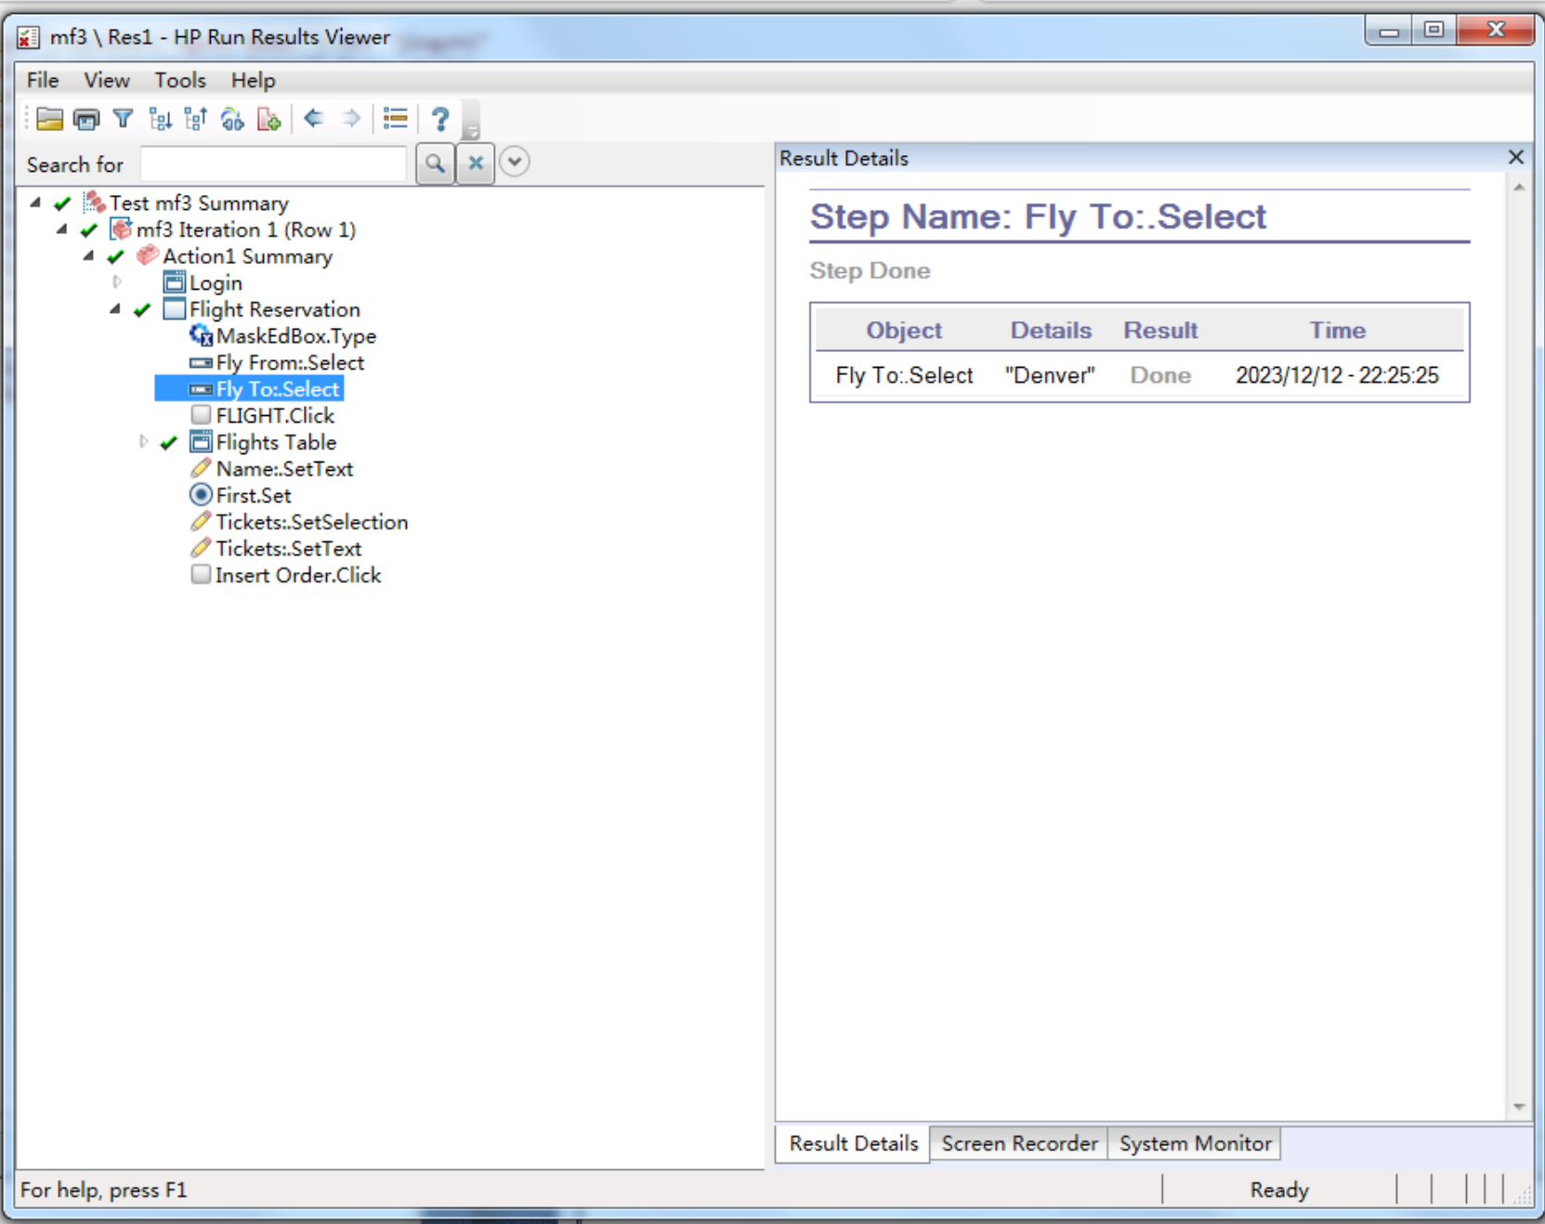

参数化之后运行结果如下

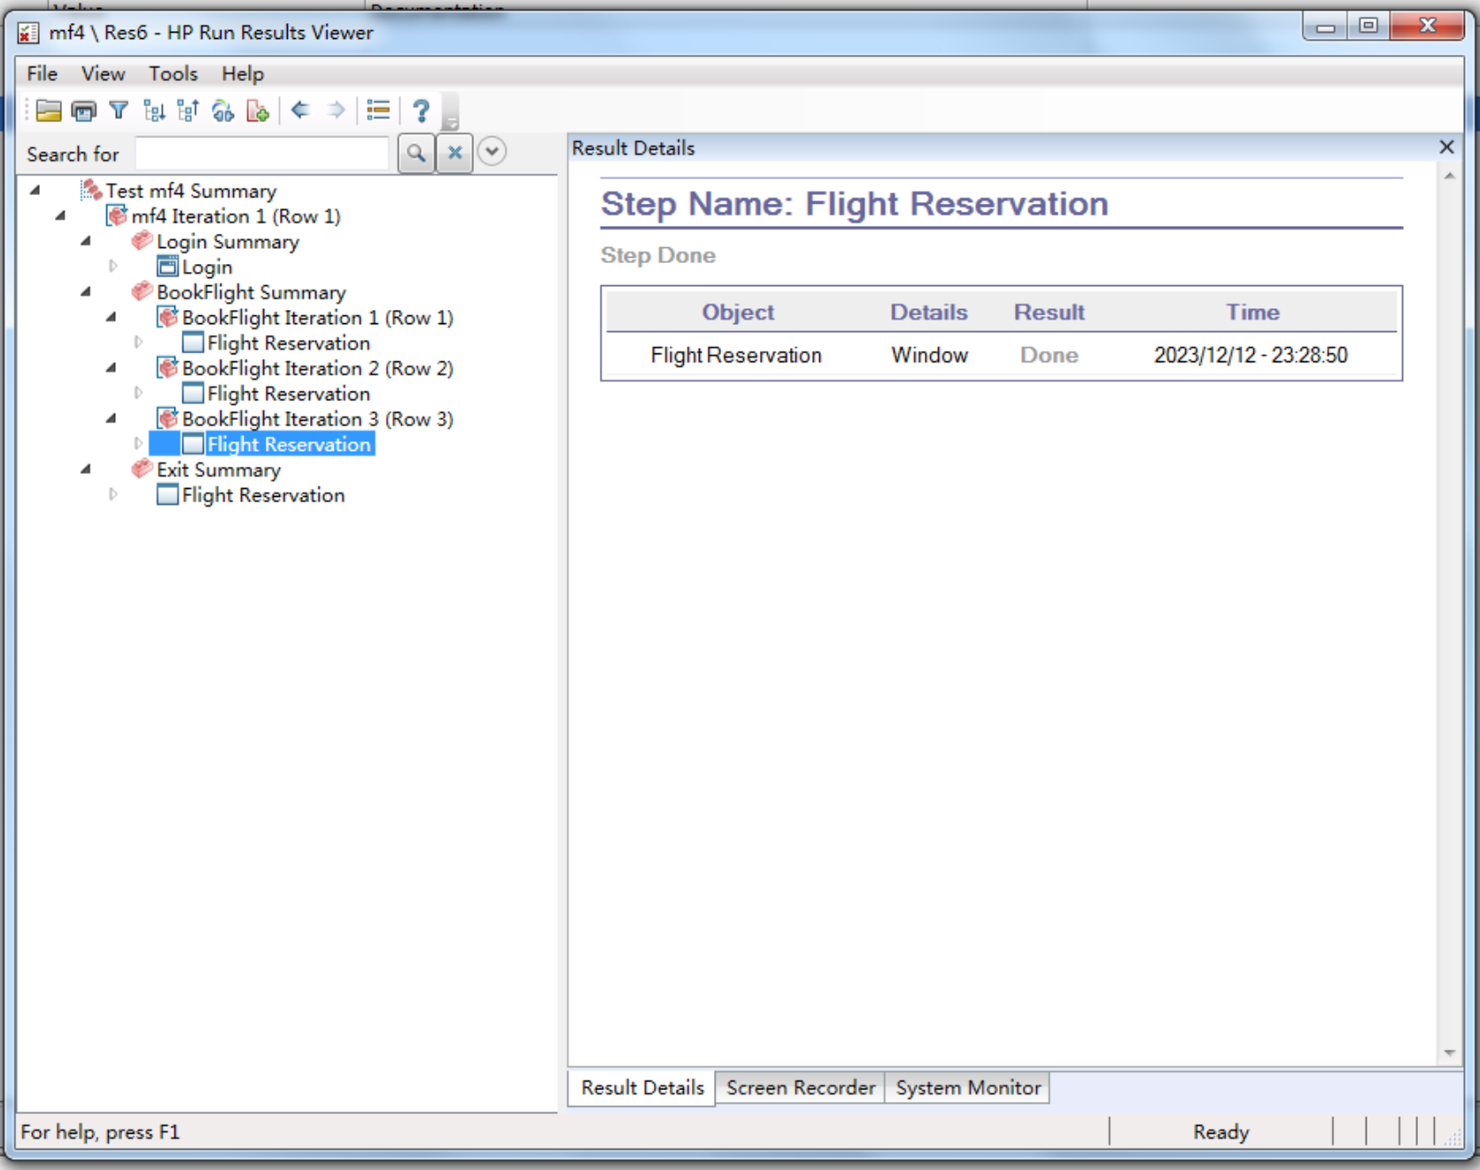

建立输出值如下

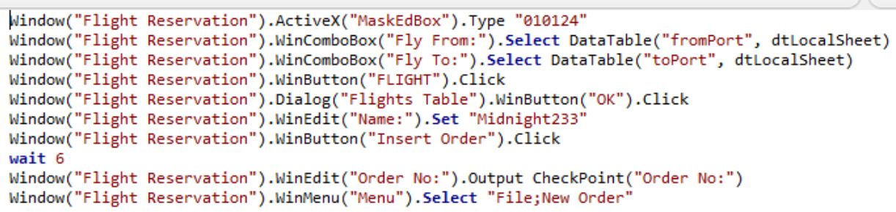

运行结果如下

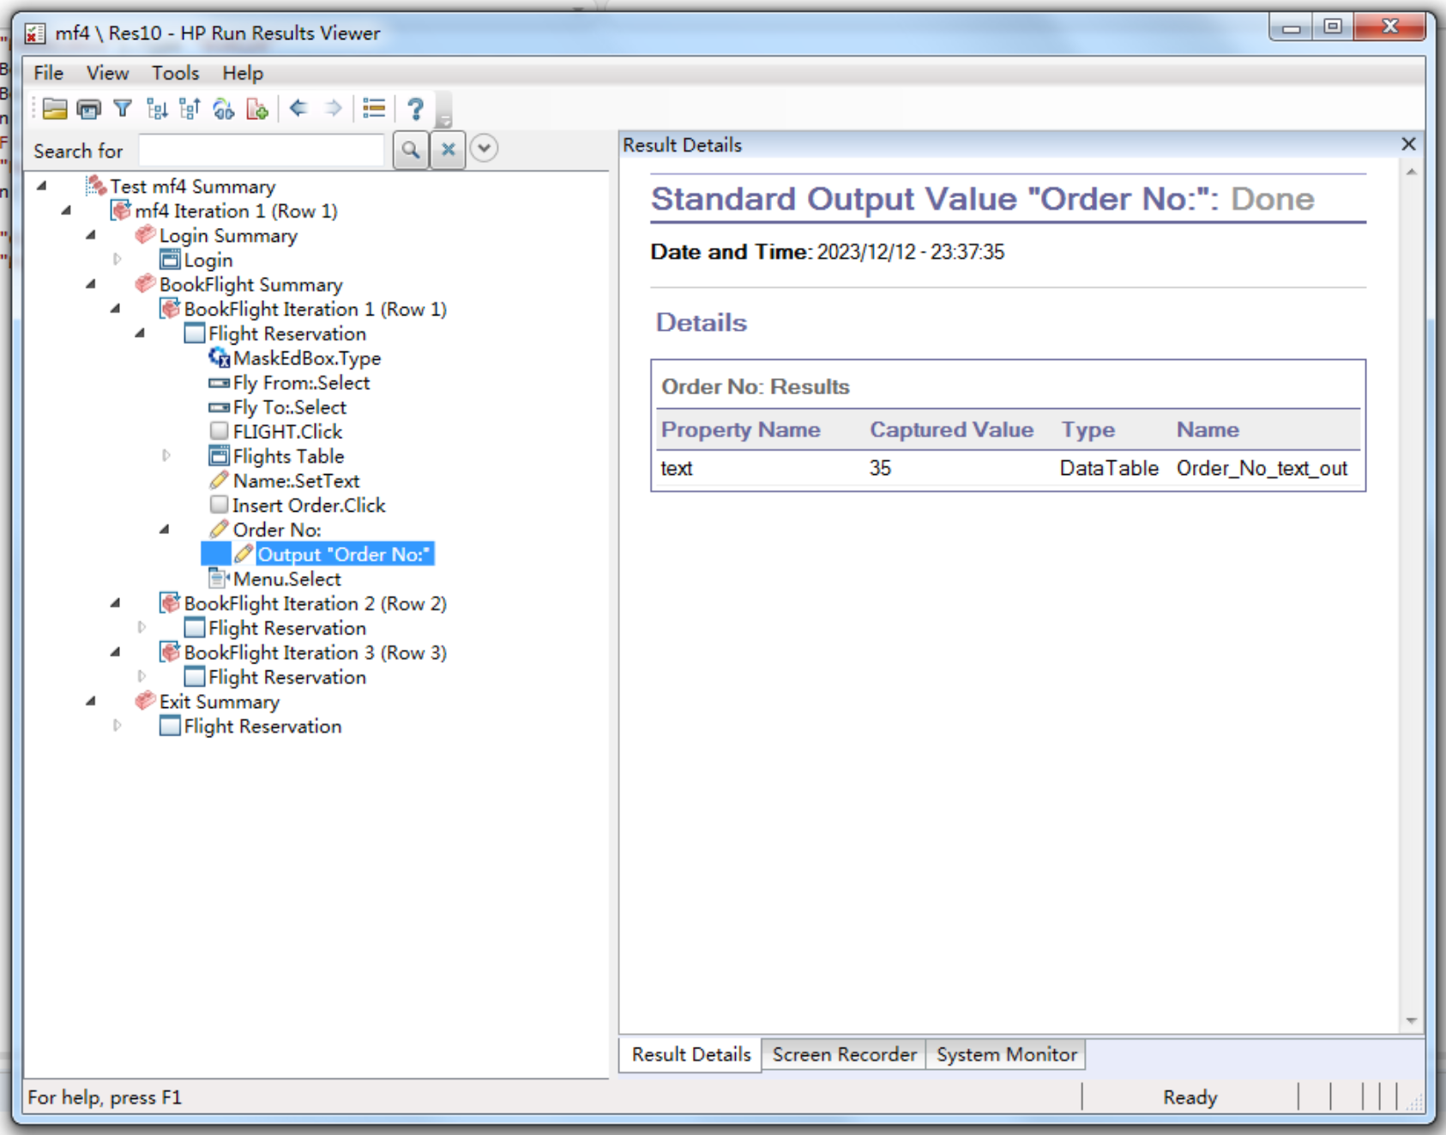

最终脚本如下

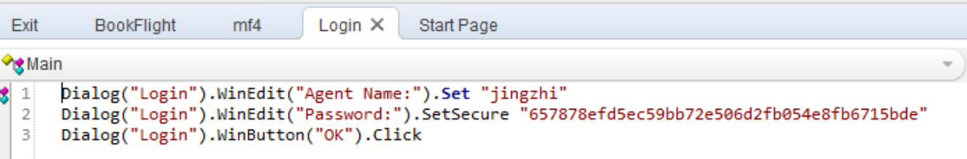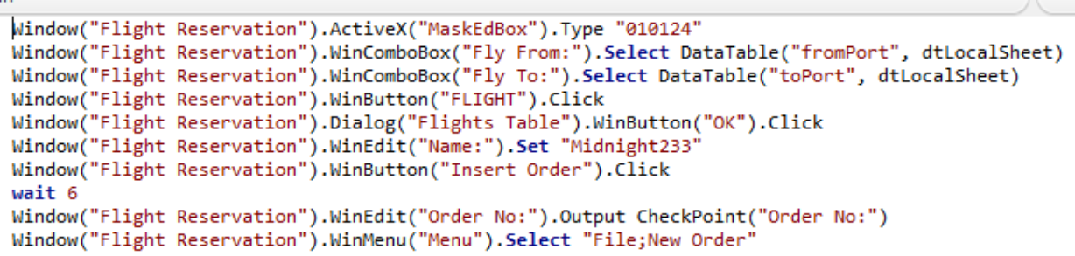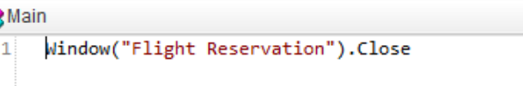

(二)按要求完成测试脚本的录制和补全

录制脚本,参数化出发/目的地,检查Name的值,按订单号查询订单,输出订单号,脚本如下:

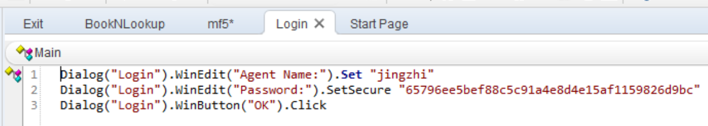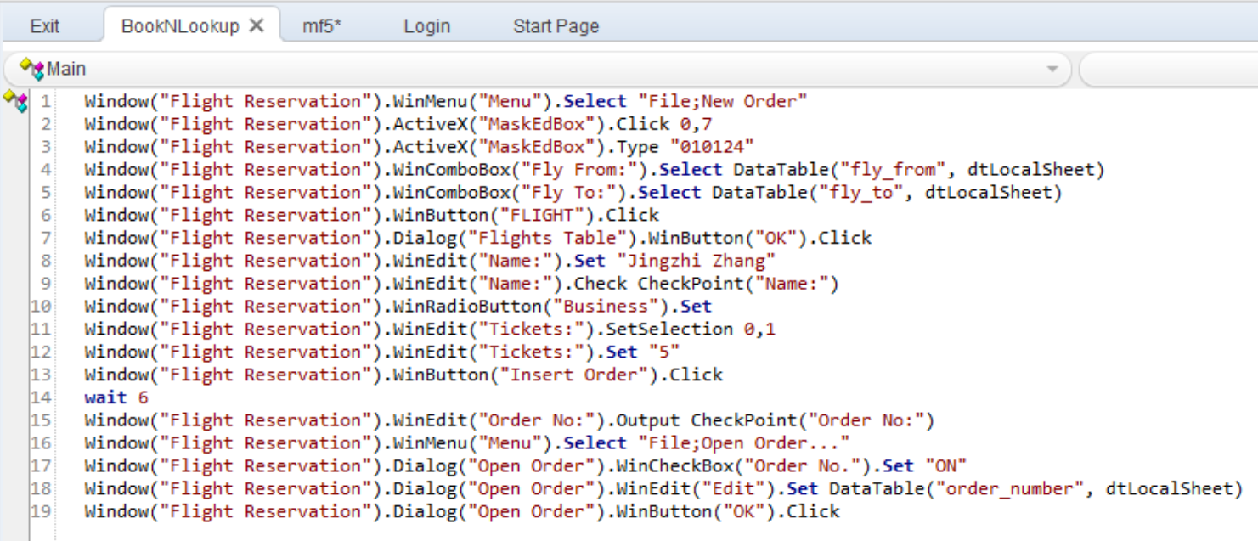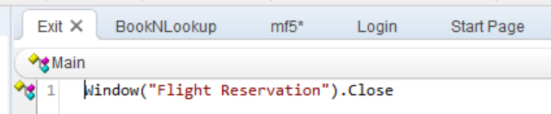

1. 通过建立fly_from\fly_to列来建立参数
2. 修改第二个Action的运行配置来实现遍历所有情况
3. 通过检查值检查点来检查Name的值
4. 将输入订单号的操作修改值为输出的订单号实现相互对应

数据表格(运行中)如下:

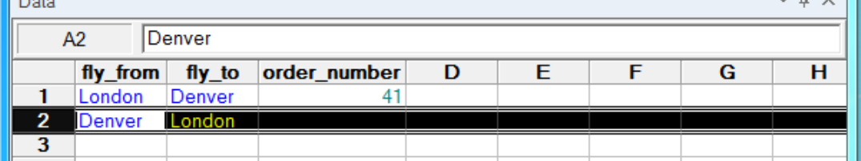

运行成功如下图:

